Wer oder was ist Corona? Was ist ein Virus?

Liebe Eltern,

es ist derzeit eine ganz schöne große Herausforderung ruhig und gelassen zu bleiben, denn wir hören, lesen und sehen sehr viele unterschiedliche Dinge,
die alle mit dem Corona-Virus zu tun haben und unser gewohntes Leben
auf den Kopf stellen.

Die Kinder erleben uns und sie haben Fragen: Warum darf ich nicht in den Kindergarten? Was ist ein Virus? Warum kann ich nicht auf dem Spielplatz spielen oder mich mit meinen Freunden treffen?

Wir haben recherchiert und dieses liebevolle Video, welches die Stadt Wien veröffentlicht hat, gefunden.

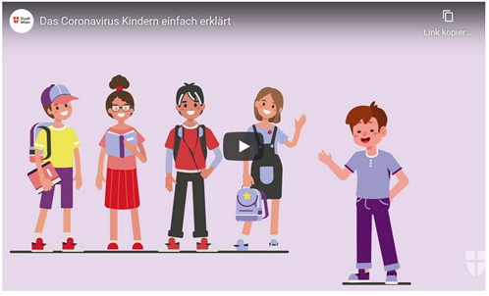
https://www.mimikama.at/allgemein/coronavirus-kinder-video/

In den nächsten Tagen und Wochen folgen weitere Tipps für den Alltag.

Ihr Kita-Pfiffikus-Team

